|  |  |
| --- | --- |
|  | 🞂[Введіть заголовок документа]  [Введіть підзаголовок документа] |
|  |  |
|  | **[Введіть ім'я автора]** 🞂[Введіть назву установи] 🞂 [Вкажіть дату] |
|  |  |
|  |  |
|  |  |
|  |  |
|  |  |
|  |  |
|  |  |
|  |  |
|  |  |
|  |  |
|  |  |
|  |  |
|  |  |
|  |  |
|  |  |
|  |  |
|  |  |
|  |  |
|  |  |
|  |  |
|  |  |
|  |  |
|  |  |
|  |  |
|  |  |
|  |  |
|  |  |
|  |  |
|  |  |
|  |  |

[Заголовок документа]

[Введіть підзаголовок документа]

На вкладці "Вставлення" у колекціях містяться елементи, призначені для узгодження загального вигляду документа. Ці колекції можна використовувати для вставлення таблиць, верхніх і нижніх колонтитулів, списків, титульних сторінок та інших стандартних блоків документа. Під час створення рисунків, діаграм або схем, їх вигляд також буде узгоджено з поточним виглядом документа.

# Заголовок 1

Форматування виділеного в документі тексту можна легко змінити, вибравши вигляд виділеного тексту в колекції експрес-стилів на вкладці "Основне". Можна також відформатувати текст безпосередньо, за допомогою інших елементів керування на вкладці "Основне". Більшість елементів керування дає змогу вибирати: використовувати вигляд із поточної схеми чи формат, указаний безпосередньо.

## Заголовок 2

Щоб змінити загальний вигляд документа, виберіть нові елементи теми на вкладці "Макет сторінки". Щоб змінити набір типів зовнішніх виглядів, доступних у колекції експрес-стилів, скористайтеся командою "Змінити поточний набір експрес-стилів". І для колекції тем, і для колекції експрес-стилів передбачено команди відновлення, тому завжди можна відновити початковий вигляд документа, передбачений у поточному шаблоні.

### Заголовок 3

На вкладці "Вставлення" у колекціях містяться елементи, призначені для узгодження загального вигляду документа. Ці колекції можна використовувати для вставлення таблиць, верхніх і нижніх колонтитулів, списків, титульних сторінок та інших стандартних блоків документа. Під час створення рисунків, діаграм або схем, їх вигляд також буде узгоджено з поточним виглядом документа.

Форматування виділеного в документі тексту можна легко змінити, вибравши вигляд виділеного тексту в колекції експрес-стилів на вкладці "Основне". Можна також відформатувати текст безпосередньо, за допомогою інших елементів керування на вкладці "Основне". Більшість елементів керування дає змогу вибирати: використовувати вигляд із поточної схеми чи формат, указаний безпосередньо.

Фігура 1: Зразок підпису

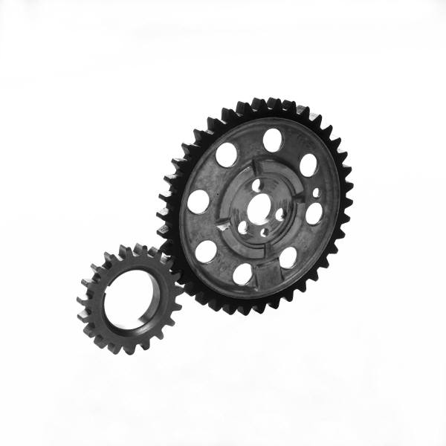

Щоб змінити загальний вигляд документа, виберіть нові елементи теми на вкладці "Макет сторінки". Щоб змінити набір типів зовнішніх виглядів, доступних у колекції експрес-стилів, скористайтеся командою "Змінити поточний набір експрес-стилів". І для колекції тем, і для колекції експрес-стилів передбачено команди відновлення, тому завжди можна відновити початковий вигляд документа, передбачений у поточному шаблоні.